porter/libsrc/porter/infra/potrSendQueue.h
doxygen and doxybook2
Sat, 14 Mar 2026 08:20:51 +0900
目次

ファイル

porter/libsrc/porter/infra/potrSendQueue.h
非同期送信キューの型定義と操作関数。
ノンブロッキング送信 (potrSend の flags に POTR_SEND_BLOCKING なし) で使用される スレッドセーフな送信キューです。
ペイロードエレメントをリングバッファに積み、送信スレッドが順に sendto で送出します。
ブロッキング送信は potr_send_queue_wait_drained() で先行キューの sendto 完了を待ってから直接送信します。

作者
c-modernization-kit sample team

バージョン
1.0.0

日付
2026/03/08

インクルード元
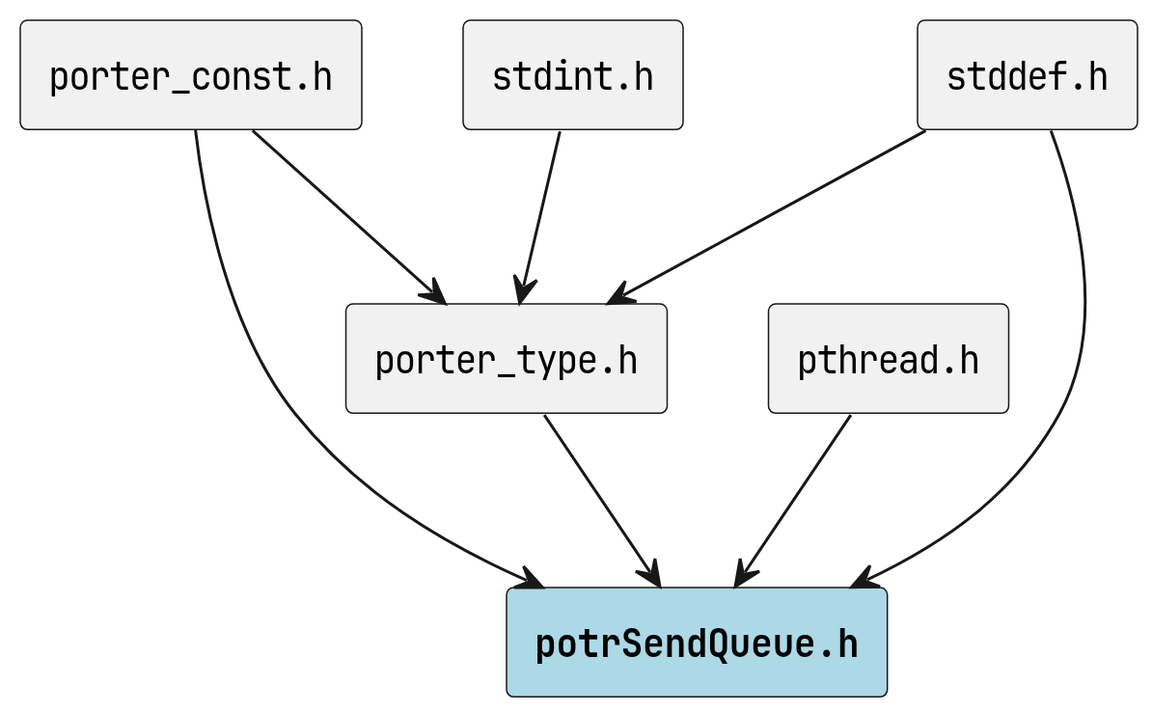
potrSendQueue.h のインクルード元

インクルード先
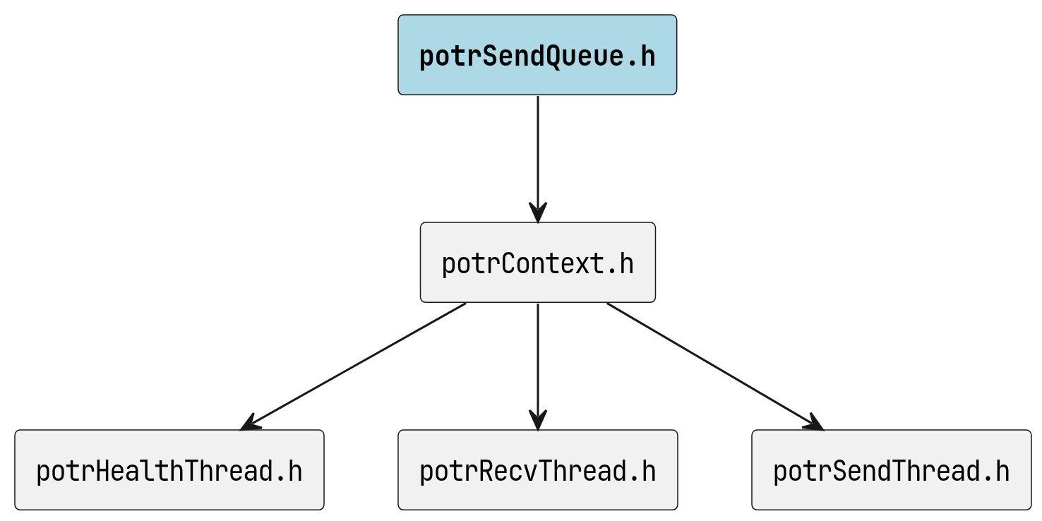
potrSendQueue.h のインクルード先

著作権
Copyright (C) CompanyName, Ltd. 2026. All rights reserved.

関数

potr_send_queue_init
int potr_send_queue_init ( PotrSendQueue *q, size_t depth, uint16_t max_payload )

potr_send_queue_destroy
void potr_send_queue_destroy ( PotrSendQueue *q )

potr_send_queue_push
int potr_send_queue_push ( PotrSendQueue *q, uint16_t flags, const void *payload, uint16_t payload_len )

potr_send_queue_push_wait
int potr_send_queue_push_wait ( PotrSendQueue *q, uint16_t flags, const void *payload, uint16_t payload_len, volatile int *running )

potr_send_queue_pop
int potr_send_queue_pop ( PotrSendQueue *q, PotrPayloadElem *out, volatile int *running )

potr_send_queue_peek
int potr_send_queue_peek ( PotrSendQueue *q, PotrPayloadElem *out )

potr_send_queue_peek_timed
int potr_send_queue_peek_timed ( PotrSendQueue *q, PotrPayloadElem *out, uint32_t timeout_ms )

potr_send_queue_try_pop
int potr_send_queue_try_pop ( PotrSendQueue *q, PotrPayloadElem *out )

potr_send_queue_complete
void potr_send_queue_complete ( PotrSendQueue *q )

potr_send_queue_wait_drained
void potr_send_queue_wait_drained ( PotrSendQueue *q )

potr_send_queue_shutdown
void potr_send_queue_shutdown ( PotrSendQueue *q )

型

PotrMutex
typedef pthread_mutex_t PotrMutex;

PotrCondVar
typedef pthread_cond_t PotrCondVar;

クラス/構造体

PotrPayloadElem
struct PotrPayloadElem {
uint16_t flags;
uint16_t payload_len;
uint32_t _pad;
uint8_t *payload;
}
送信キューの 1 エントリ。ペイロードエレメント 1 個分のデータを保持する。
外側パケットの構築 (seq_num 付与・window_send_push・sendto) は送信スレッドが行う。
本エントリはペイロードエレメントのデータのみを保持し、再送バッファには登録しない。
payload はキュー初期化時に確保したプールスロットを指す。

属性

flags
uint16_t flags;
ペイロードエレメントフラグ (MORE_FRAG, COMPRESSED など)。

payload_len
uint16_t payload_len;
ペイロード長 (バイト)。

_pad
uint32_t _pad;
パディング (payload を 8 バイト境界に揃える)。

payload
uint8_t *payload;
ペイロードデータへのポインタ (プールスロット内を指す)。

PotrSendQueue
struct PotrSendQueue {
PotrPayloadElem *entries;
uint8_t *payload_pool;
size_t depth;
size_t head;
size_t tail;
size_t count;
size_t inflight;
PotrMutex mutex;
PotrCondVar not_empty;
PotrCondVar not_full;
PotrCondVar drained;
}
非同期送信キュー。
リングバッファとミューテックス・条件変数により、 potrSend 呼び出し元スレッドと送信スレッドの間でスレッドセーフに ペイロードエレメント (メッセージのフラグメント) を受け渡します。
- count: キュー内エントリ数
- inflight: 送信スレッドが sendto 実行中のエントリ数
- count + inflight <= depth が常に保証される (ペイロードプールスロット衝突を防止)
- not_full 条件変数: count + inflight < depth になったことを通知 (push_wait が待機)
- drained 条件変数: count == 0 かつ inflight == 0 を通知 (ブロッキング送信が待機)

コラボレーション図
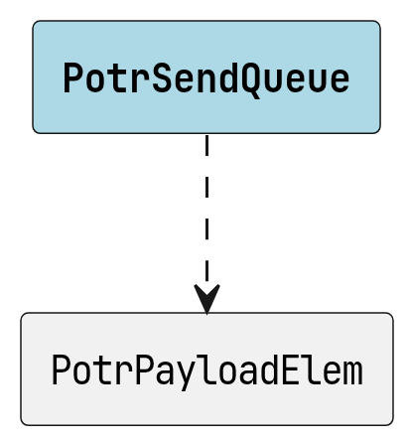
PotrSendQueue のコラボレーション図

属性

entries
PotrPayloadElem *entries;
ペイロードエレメントバッファ (動的確保。depth 要素)。

payload_pool
uint8_t *payload_pool;
ペイロードプール (動的確保。depth × max_payload バイト)。

depth
size_t depth;
キュー容量 (エントリ数)。

head
size_t head;
読み出し位置 (送信スレッドが使用)。

tail
size_t tail;
書き込み位置 (potrSend 呼び出し元が使用)。

count
size_t count;
キュー内エントリ数。

inflight
size_t inflight;
sendto 実行中エントリ数。

mutex
PotrMutex mutex;
排他制御。

not_empty
PotrCondVar not_empty;
count > 0 になったことを通知する条件変数。

not_full
PotrCondVar not_full;
count + inflight < depth になったことを通知する条件変数。

drained
PotrCondVar drained;
count == 0 && inflight == 0 を通知する条件変数。

